Отметка о размещении сведений в едином реестре контрольных (надзорных) мероприятий, QR-код* 30.09.2026 № 31210061000201521286 | 

Министерство Российской Федерации по делам гражданской обороны,
чрезвычайным ситуациям и ликвидации последствий стихийных бедствий
Главное управление МЧС России по Энской области
(наименование территориального органа МЧС России, специального управления)
г. Энск, ул. Диановых, д. 5, тел. 43-67-09, e-mail: gu_mchs@53.mchs.gov.ru
(адрес места нахождения территориального органа МЧС России, номер телефона, электронный адрес)
Управление надзорной деятельности городского округа Энск, Энского, и Старогородского районов
(наименование органа государственного надзора)
Энская область, г.Энск, ул. Диановых, д. 5, 40-95-89, email: ondnsk@54.mchs.gov.ru
(адрес места нахождения органа государственного надзора, номер телефона, электронный адрес)
Отдел надзорной деятельности и профилактической работы городского округа Энск, Энского, и Старогородского
(наименование органа государственного пожарного надзора)
Энская область, г.Энск, ул. Диановых, д. 5, 40-95-89, email: ondnsk@54.mchs.gov.ru
(адрес места нахождения органа государственного надзора, номер телефона, электронный адрес)

ПРОТОКОЛ ИНСТРУМЕНТАЛЬНОГО ОБСЛЕДОВАНИЯ

Энская область, г. Энск,  ул. Красной армии, д. 4 | « | 13 | » | октября | 20 | 26 | г.
(место составления) (дата)

Инструментальное обследование начато: 13.10.2026 11:30
(дата) (время)
Инструментальное обследование окончено: 13.10.2026 12:30
(дата) (время)

Заместителем начальника ОНД и ПР г.о. Энск, Энского и Старогородского районов УНД и ПР ГУ МЧС России по Энской области – заместителем главного государственного инспектора г.о. Энск, Энского и Старогородского районов по пожарному надзору майором внутренней службы Соколовым Дмитрием Андреевичем
(должность, фамилия, имя отчество (при наличии), звание должностного лица (лиц),
руководителя группы инспекторов органа государственного пожарного надзора)
на основании статьи 82 Федерального закона от 31.07.2020 № 248-ФЗ «О государственном контроле (надзоре) и муниципальном контроле в Российской Федерации»
Решение от 30.09.2026 № 214, КНМ № 31210061000201521286
(дата и номер решения о проведении контрольного (надзорного) мероприятия)
в присутствии:
- Беляев Олег Николаевич – директор ООО «Планета-Центр»
контролируемое лицо (представитель)
(для представителя указываются фамилия, инициалы, наименование и номер документа устанавливающий полномочия)

проведено инструментальное обследование относительной влажности воздуха в помещениях ЗС ГО на территории ООО «Планета-Центр».
(наименование предмета обследования - территорий, помещений (отсеков), производственных и иных объектов, предметов)

расположенного (ых) по адресу: 150010, г. Энск, ул. Красной армии, д. 4

В ходе инструментального обследования использовалось:
- термогидрометр RGK TH-30 с выносным чувствительным элементом, заводской номер 2307481, свидетельство о поверке № С-БП/14-04-2026/18344 от 14.04.2026; рулетка измерительная металлическая Р5У2Г, заводской номер 7340218, свидетельство о поверке № 3517/2 от 14.04.2026;
(используемые специальное оборудование и (или) технические приборы)

В ходе инструментального обследования проводилась (ись):
- фотосъемка (с предварительным уведомлением контролируемого лица)
(фотосъемка, видео-, аудиозапись и т.п.)

При инструментальном обследовании использовались следующие нормативные правовые акты и нормативные документы по пожарной безопасности:
- Федеральный закон от 12.02.1998 N 28-ФЗ ("О гражданской обороне";
- Приказ МЧС России от 15.12.2002 № 583 «Об утверждении и введении в действие правил эксплуатации защитных сооружений гражданской обороны»;
- Постановление Правительства РФ от 25.06.2021 N 1007 "О федеральном государственном надзоре в области гражданской обороны" ;
- Постановление Правительства РФ от 26.11.2007 N 804 "Об утверждении Положения о гражданской обороне в Российской Федерации";
- ГОСТ 30494-2011 «Здания жилые и общественные. Параметры микроклимата в помещениях»
В ходе инструментального обследования проводилось измерение относительной влажности воздуха. В помещении для укрываемых относительная влажность воздуха составила 53,0 % на высоте 0,1 м; 53,5 % на высоте 0,6 м; 55,2 % на высоте 1,7 м (допустимое значение – не выше 65–70 %). В помещении ДЭС относительная влажность воздуха составила 83 %.
В результате инструментального обследования выявлено нарушение, относящееся к относительной влажности воздуха в помещении ДЭС.
Результаты сведены в таблице № 1

Таблица 1. Нарушения, выявленные в ходе инструментального обследования
№№  п/п | Выявленные нарушения | Требуемый показатель
 | Относительная влажность воздуха в помещении ДЭС составляет 83 %, что превышает допустимое значение (не выше 65–70 %). | Помещения защитных сооружений, в которых при режиме повседневной деятельности не предусматривается постоянная работа вентиляционных систем, следует периодически проветривать наружным воздухом. При проветривании необходимо учитывать состояние наружного воздуха в зависимости от времени года и характера погоды: нельзя проветривать помещения влажным воздухом, т.е. во время дождя или сразу после него, а также в сырую туманную погоду. Нормальной в защитном сооружении считается относительная влажность воздуха не выше 65-70%. Проветривание производится периодически. Периодичность проветривания определяется службой эксплуатации с учетом местных условий.  Нормальной в защитном сооружении считается относительная влажность воздуха не выше 65–70 %.  п. 3.2.19 Приказ МЧС России от 15.12.2002 года №583 «Об утверждении и введении в действие правил эксплуатации защитных сооружений гражданской обороны» (далее - Приказ МЧС России №583)

Вывод по результатам инструментального обследования: не соблюдены параметры микроклимата в помещениях защитного сооружения, а именно относительная влажность воздуха в помещении ДЭС (83 %) превышает допустимое значение (не выше 65–70 %).

Замечания, заявления, сделанные лицами, участвующими при инструментальном обследовании:

Подписи лиц, принимавших участие (присутствовавших) в (при) проведении инструментального обследования:

Директор ООО «Планета-Центр» Беляев Олег Николаевич
(должность, фамилия, инициалы, контролируемого лица (представителя)
(подпись)

Подписи лиц, принимавших участие (присутствовавших) в (при) проведении инструментального обследования:

_______________________________________________________ _______________________________________________________
(должность, фамилия, инициалы, контролируемого лица (представителя)
(подпись)

Заместитель начальника ОНД и ПР г.о. Энск, Энского и Старогородского районов УНД и ПР Главного управления МЧС России по Энской области – заместитель главного государственного инспектора по пожарному надзору майор внутренней службы Соколов Дмитрий Андреевич
(должность, фамилия, инициалы, звание должностного лица (лиц), (подпись)
руководителя группы инспекторов органа государственного пожарного надзора)
руководителя группы инспекторов органа государственного пожарного надзора)

Приложение к протоколу инструментального обследования от 13.10.2026
Фототаблица
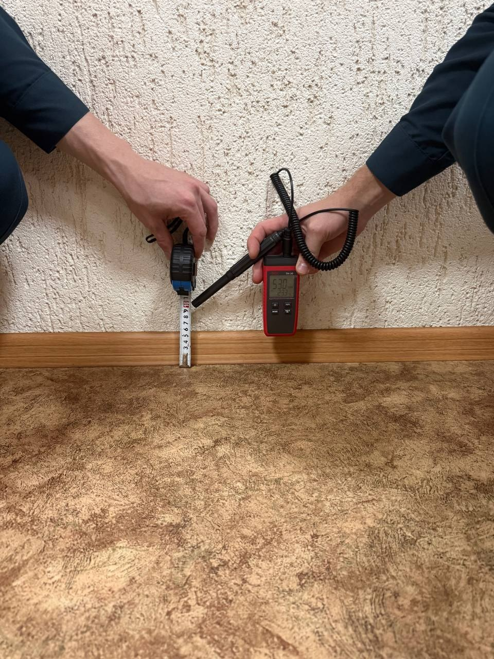 | Фотофиксация измерения относительной влажности воздуха в помещении для укрываемых на высоте 0,1 м (53,0 %)
 | Фотофиксация измерения относительной влажности воздуха в помещении для укрываемых на высоте 0,1 м (53,0 %)
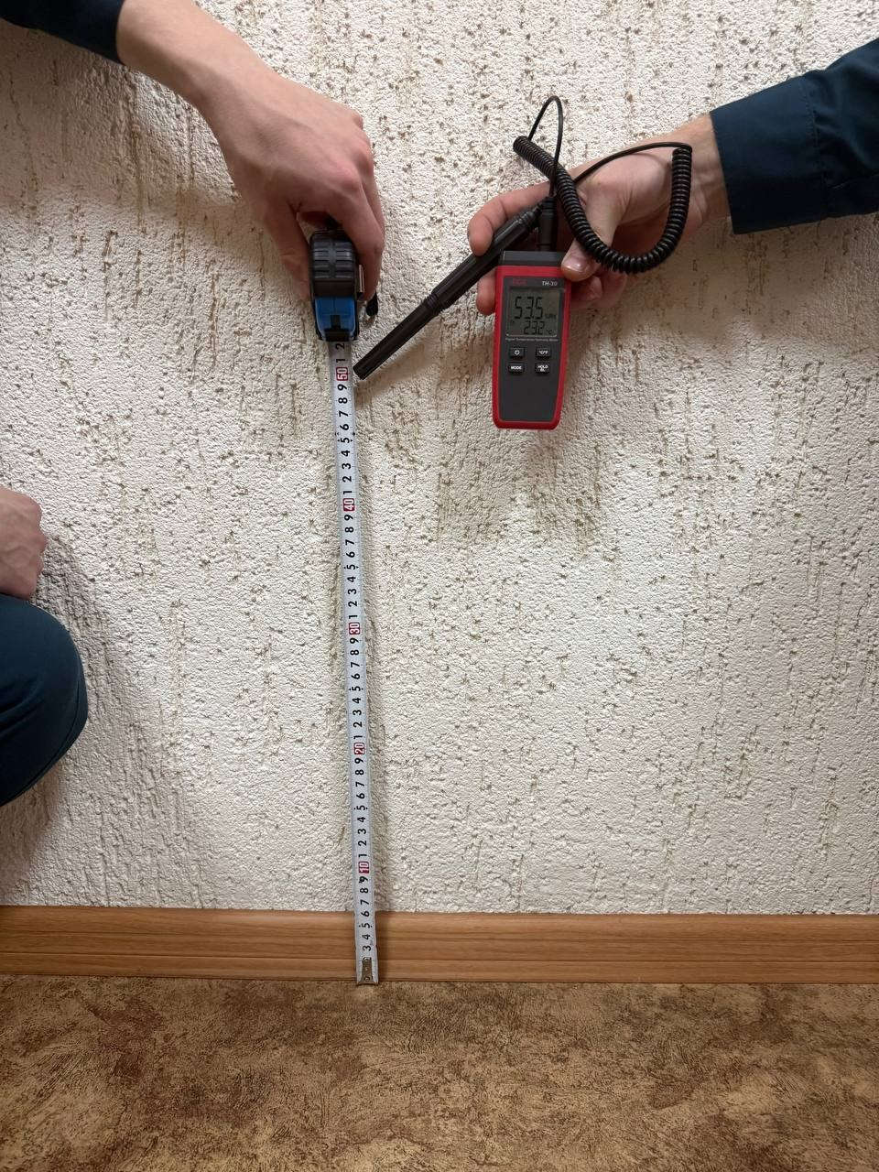 | Фотофиксация измерения относительной влажности воздуха в помещении для укрываемых на высоте 0,6 м (53,5 %)
 | Фотофиксация измерения относительной влажности воздуха в помещении для укрываемых на высоте 0,6 м (53,5 %)
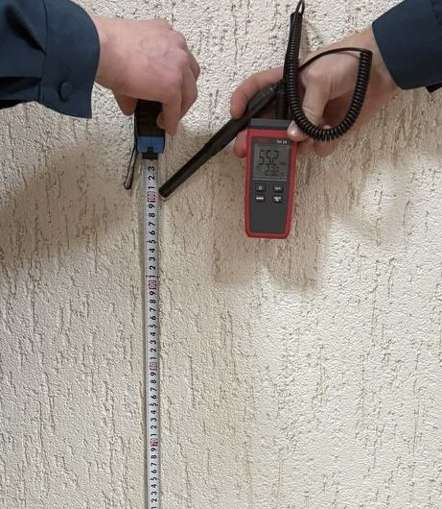 | Фотофиксация измерения относительной влажности воздуха в помещении для укрываемых на высоте 1,7 м (55,2 %)
 | Фотофиксация измерения относительной влажности воздуха в помещении для укрываемых на высоте 1,7 м (55,2 %)

